TÀI LIỆU ĐẶC TẢ CHỨC NĂNG (FS)
ZWM11 – Báo cáo tồn kho theo thuộc tính lô - SAP S/4HANA

THÔNG TIN TÀI LIỆU
Mã dự án | BIDIPHAR
Phân hệ | Quản lý kho – eWM
Người tạo | Võ Hoàng Tuyên
Phiên bản | 1.0
Ngày cập nhật | 17/09/2026
T-Code | ZWM11
Loại RICEFW | Report

QUẢN LÝ THAY ĐỔI
Ngày thay đổi | Mục, bảng, sơ đồ thay đổi | Mô tả thay đổi | T / S / X | Phiên bản
25/09/2026 | Toàn bộ tài liệu | Toàn bộ tài liệu | T | 1.0
T - Thêm mới S - Sửa đổi X - Xóa

TRANG KÝ CITEK
Vai trò | Tên và chức vụ | Chữ ký | Ngày
Người tạo | Võ Hoàng Tuyên  Trưởng nhóm nghiệp vụ EWM – Barcode
Người xem xét | Trần Công Bình  Quản trị dự án
Người phê duyệt | Trần Công Bình  Quản trị dự án

TRANG KÝ BIDIPHAR
Vai trò | Tên và chức vụ | Chữ ký | Ngày
Người xem xét | Huỳnh Thị Thu Hiền  Trưởng BP Kho  Phó nhóm nghiệp vụ Kho (BPO)
Người xem xét | Nguyễn Thị Hằng Nga  Phó phòng Kinh doanh  Trưởng nhóm nghiệp vụ Kho (BPO)
Người xem xét | Ngô Thị Hồng Phúc  Trưởng phòng Kế hoạch  Trưởng nhóm nghiệp vụ Kho (BPO)
Người xem xét | Trương Cảnh Hoàn  Trưởng phòng Kế hoạch - CNNH  Trưởng nhóm nghiệp vụ Kho (BPO)
Người xem xét | Ngô Thị Khánh Trinh  Phó phòng QA  Quản trị dự án
Người xem xét | Nguyễn Như Nguyệt  Trưởng phòng QA - CNNH  Quản trị dự án
Người xem xét | Đặng Tấn Dũng  Trưởng phòng IT  Quản trị dự án
Người phê duyệt | Nguyễn Ngọc Dũng  Phó Tổng giám đốc  Phó giám đốc dự án
Người phê duyệt | Phạm Thị Thanh Hương  Tổng giám đốc  Giám đốc dự án

MỤC LỤC
1 TỔNG QUAN 6
1.1 Phạm vi tài liệu 7
1.2 Thuật ngữ 7
1.3 Thông tin chung của chức năng 7
2 THIẾT KẾ CHỨC NĂNG 11
2.1 Mục đích 9
2.2 Sơ đồ xử lý (Flowchart) 12
2.3 Màn hình chọn điều kiện (Selection Screen) 12
2.4 Màn hình trung gian 14
2.5 Kết quả xử lý 14
2.6 Logic xử lý đặc biệt 16
2.6.1 Sinh khối lọc và cột động 16
2.6.2 Lấy tồn và áp điều kiện 16
2.6.3 Quy đổi đơn vị tính 17
2.6.4 Loại trừ và cảnh báo 17
2.7 Sắp xếp 17
2.8 Thông báo hệ thống (Message) 17
3 NGUỒN DỮ LIỆU 18
4 PHÂN QUYỀN 19
5 TÀI LIỆU THAM KHẢO 22

TỔNG QUAN

Phạm vi tài liệu
Tài liệu đặc tả ZWM11 – Báo cáo tồn kho theo thuộc tính lô trên SAP S/4HANA: tra cứu số lượng tồn theo các thuộc tính (characteristic) của lô, lọc thuộc tính ngay trên màn hình chọn, bộ cột thuộc tính hiển thị linh động và cho phép xem tồn theo đơn vị tính quy đổi.
BP eWM V2.0 – Danh mục phát triển (dòng 10): "Tạo mới T-code ZWM11 cho báo cáo tồn kho theo thuộc tính; cho phép lọc thuộc tính lô ngay tại màn hình tham số và hiển thị trên ALV". RICEFW eWM: Confirmed; WS2 eWM 27/07/2026: "ở màn hình filter, cần filter được theo thuộc tính lô (thay vì vào trong báo cáo, sau đó mới filter)".
Lưu ý về mã T-code: ZWM11 / ZWM11A / ZWM12 hiện hữu trên ECC (báo cáo chất gây nghiện 13A/13B) đã được gộp về ZWM10; ZWM11 trên S/4 là báo cáo mới, không liên quan chức năng cũ.
Thay đổi so với BP eWM V2.0: yêu cầu "bổ sung filter Mục đích sử dụng" KHÔNG còn áp dụng – Bidiphar đã bỏ thuộc tính này khỏi bộ thuộc tính lô (chốt 22/09/2026). Cần cập nhật lại BP eWM ở lần phát hành kế tiếp.
Tài liệu là căn cứ để đội lập trình thiết kế kỹ thuật (TS), để lập kịch bản kiểm thử và là một phần hồ sơ thẩm định hệ thống máy tính (CSV) theo URS V1.1.

Thuật ngữ
STT | Thuật ngữ | Định nghĩa
1 | Thuộc tính lô | Characteristic của lô khai báo trong Batch Class (ví dụ Z_NSX, Z_NUOC_SX, Z_HSD, Z_TIEU_CHUAN)
2 | Batch Class | Lớp phân loại lô gán cho vật tư; quyết định danh sách thuộc tính của lô đó
3 | Cột động | Cột thuộc tính trên ALV được sinh theo Batch Class của các vật tư trong phạm vi chọn, không cố định trong chương trình
4 | ĐVT quy đổi | Đơn vị tính thay thế khai báo trên Material Master (MARM); dùng để hiển thị tồn theo đơn vị người dùng chọn
5 | HSD còn lại | Số ngày từ ngày tham chiếu đến hạn dùng của lô

Thông tin chung của chức năng
T-Code / Chương trình (đề xuất) | ZWM11 / ZWM_PG_TONTHUOCTINH
Loại RICEFW | Report
Loại phát triển | Tạo mới

THIẾT KẾ CHỨC NĂNG

Mục đích
Trả lời câu hỏi vận hành hằng ngày: "còn bao nhiêu hàng đạt điều kiện này" – theo nhà sản xuất, nước sản xuất, tiêu chuẩn, hạn dùng, điều kiện bảo quản… mà không phải xuất tồn rồi lọc tay trên Excel.
Đưa việc lọc thuộc tính lên màn hình chọn (yêu cầu WS2 eWM 27/07/2026), thay vì chạy toàn bộ tồn rồi mới lọc trong ALV – giảm thời gian chạy và tránh lấy nhầm dữ liệu ngoài phạm vi quyền.
Cho phép xem tồn theo đơn vị tính quy đổi mà bộ phận sử dụng quen dùng (thùng, bao, viên) thay vì chỉ ĐVT cơ sở.

Sơ đồ xử lý (Flowchart)
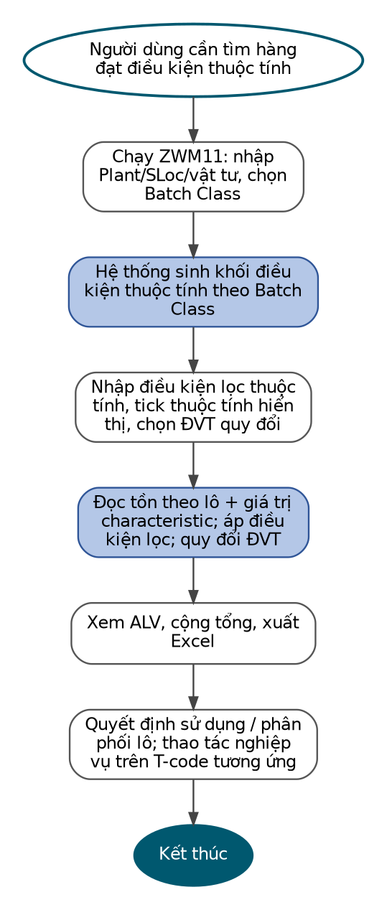
Hình 1: Luồng xử lý ZWM11

Màn hình chọn điều kiện (Selection Screen)
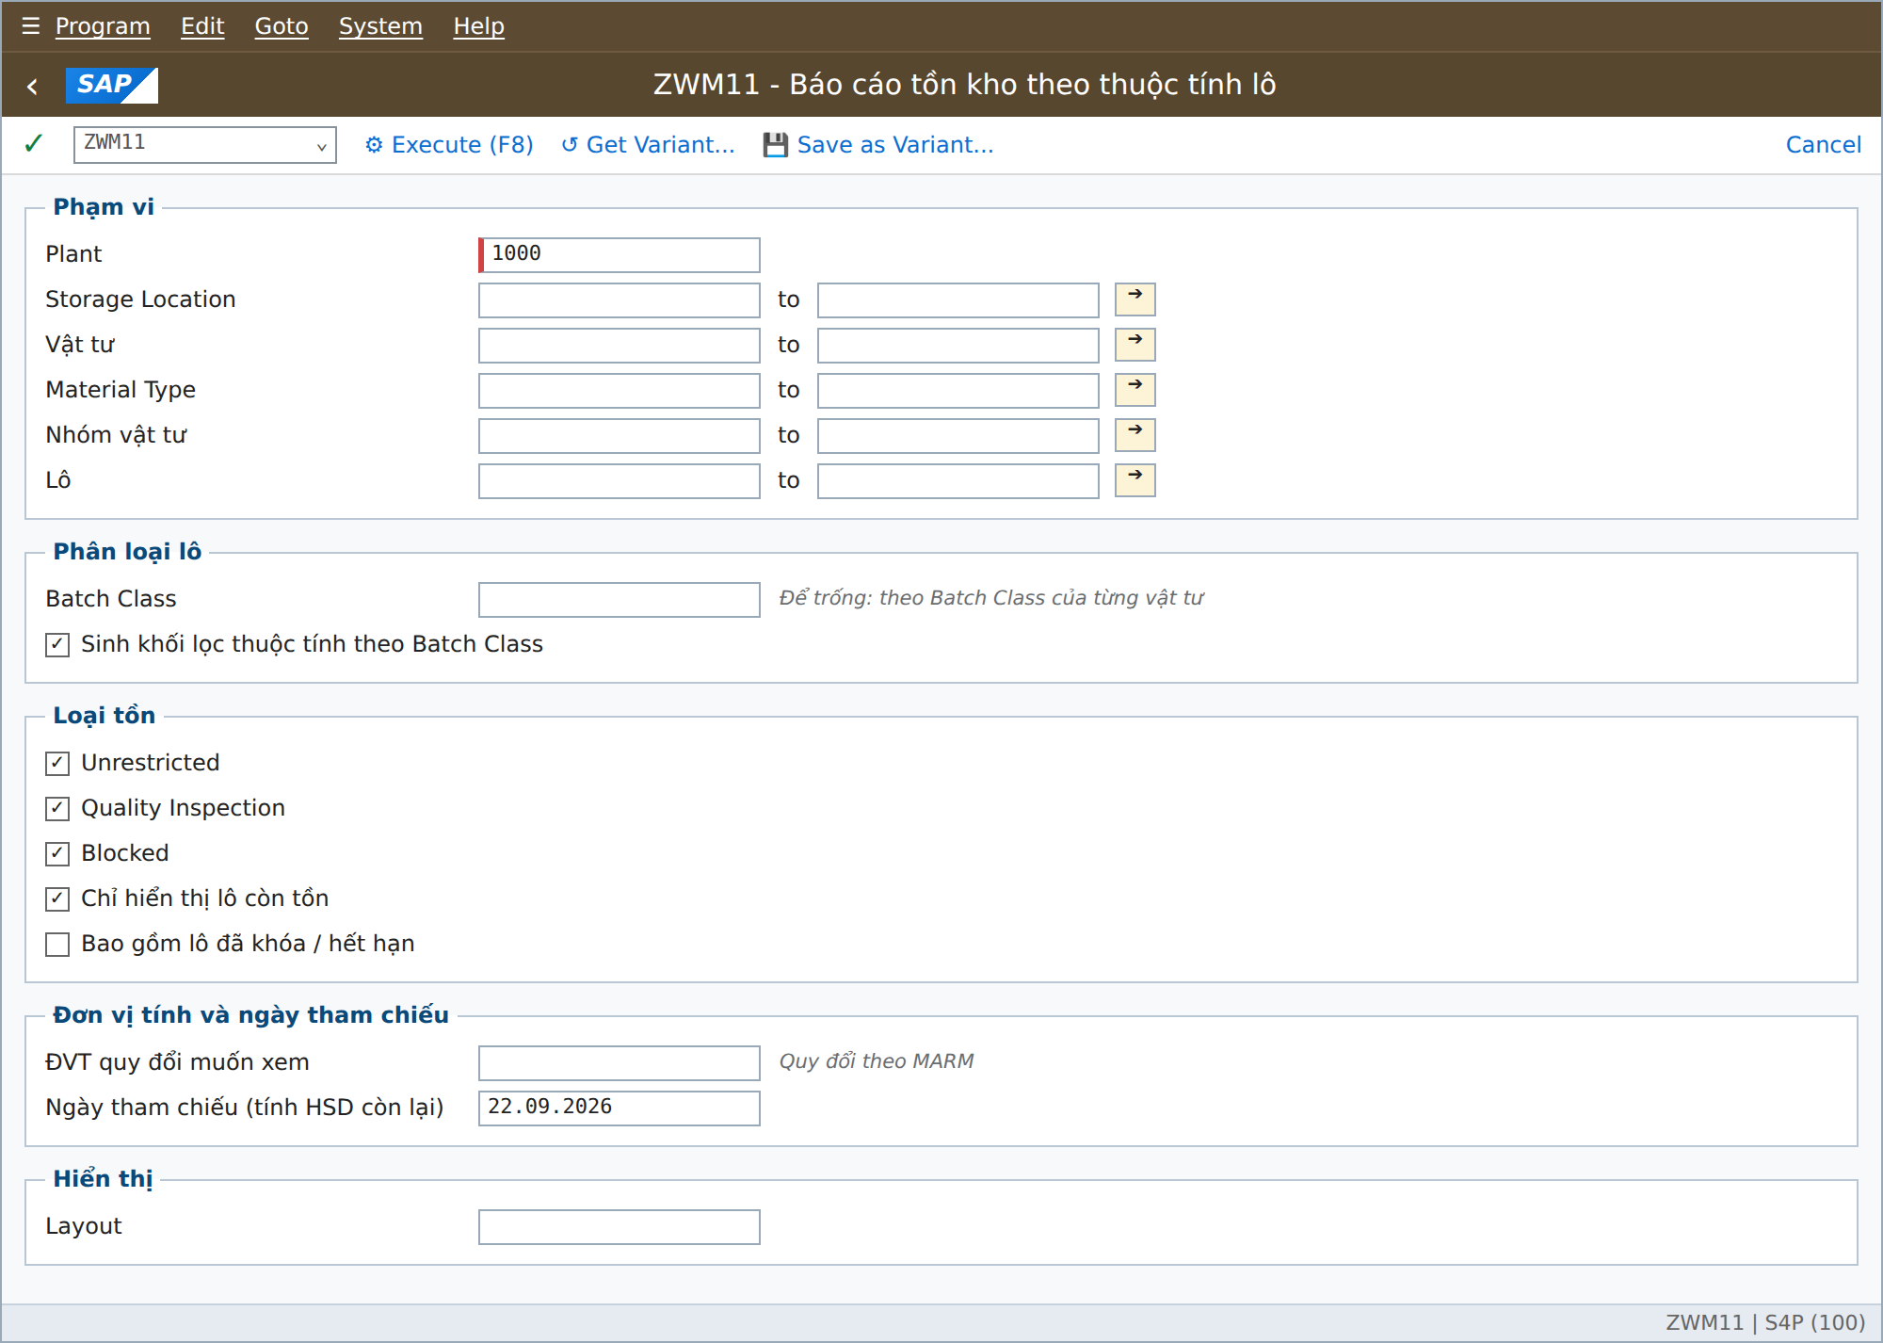
Hình 2: Màn hình phác thảo – chọn điều kiện ZWM11
STT | Tham số | Trường kỹ thuật | Loại | Bắt buộc | Mặc định | Kiểm tra / Ghi chú
1 | Plant | T001W-WERKS | Single | Có | 1000
2 | Storage Location / Vật tư / Material Type / Nhóm vật tư / Lô | LGORT / MATNR / MTART / MATKL / CHARG | Multiple | Không |  | Thu hẹp phạm vi trước khi đọc classification
3 | Batch Class | KLAH-CLASS, KLART=022 | Single | Không |  | Quyết định danh sách thuộc tính sinh ra ở khối lọc
4 | Điều kiện thuộc tính lô | AUSP theo characteristic | Động | Không |  | Sinh theo Batch Class; tối đa 15 dòng; hỗ trợ khoảng giá trị cho thuộc tính số và ngày
5 | Loại tồn | — | Checkbox | Không | Cả ba | Tách cột Unrestricted / QI / Blocked
6 | Chỉ hiển thị lô còn tồn | — | Checkbox | Không | Có | Bỏ tick để rà soát lô không còn tồn
7 | Bao gồm lô đã khóa / hết hạn | — | Checkbox | Không | Không | Lô Restricted-use hoặc HSD đã qua
8 | ĐVT quy đổi muốn xem | MARM-MEINH | Single | Không |  | Không khai báo quy đổi → để trống, cảnh báo
9 | Ngày tham chiếu | — | Single | Không | Ngày hiện tại | Dùng tính HSD còn lại
- Nút: Execute (F8), Get Variant..., Save as Variant...
- Khối lọc thuộc tính chỉ xuất hiện sau khi chọn Batch Class (hoặc sau khi nhấn nút "Lấy thuộc tính") – xem hình màn hình chọn mở rộng.

Màn hình trung gian
Khối "Lọc theo thuộc tính lô" trên màn hình chọn được sinh theo Batch Class: thuộc tính kiểu ký tự nhập giá trị hoặc danh sách giá trị cho phép; thuộc tính kiểu số và ngày nhập theo khoảng từ – đến.
Mỗi thuộc tính có ô tick "Hiển thị" để quyết định có đưa lên ALV hay không; mặc định lấy theo ZTWM_CHAR_PARAM, người dùng đổi được và lưu vào variant.
Cột "SL theo ĐVT chọn" chỉ xuất hiện khi người dùng chọn ĐVT quy đổi. Vật tư không khai báo quy đổi sang ĐVT đó để trống kèm message ZWM11-005 – không tự suy diễn hệ số.
Double-click lô mở MSC3N; double-click vật tư mở MM03. Nút Tổng cộng số lượng theo ĐVT cơ sở (chỉ cộng các dòng cùng ĐVT).
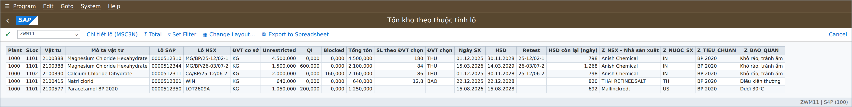
Hình 3: Màn hình kết quả – tồn theo lô kèm cột thuộc tính động và cột quy đổi ĐVT
Nút | Chức năng
Lấy thuộc tính theo Batch Class | Sinh lại khối điều kiện thuộc tính trên màn hình chọn
Chi tiết lô (MSC3N) | Mở lô đang chọn
Tổng / Set Filter / Change Layout... | Chuẩn ALV
Export to Spreadsheet | Xuất Excel

Kết quả xử lý
Hình 4: Màn hình kết quả – tồn theo lô kèm cột thuộc tính động và cột quy đổi ĐVT
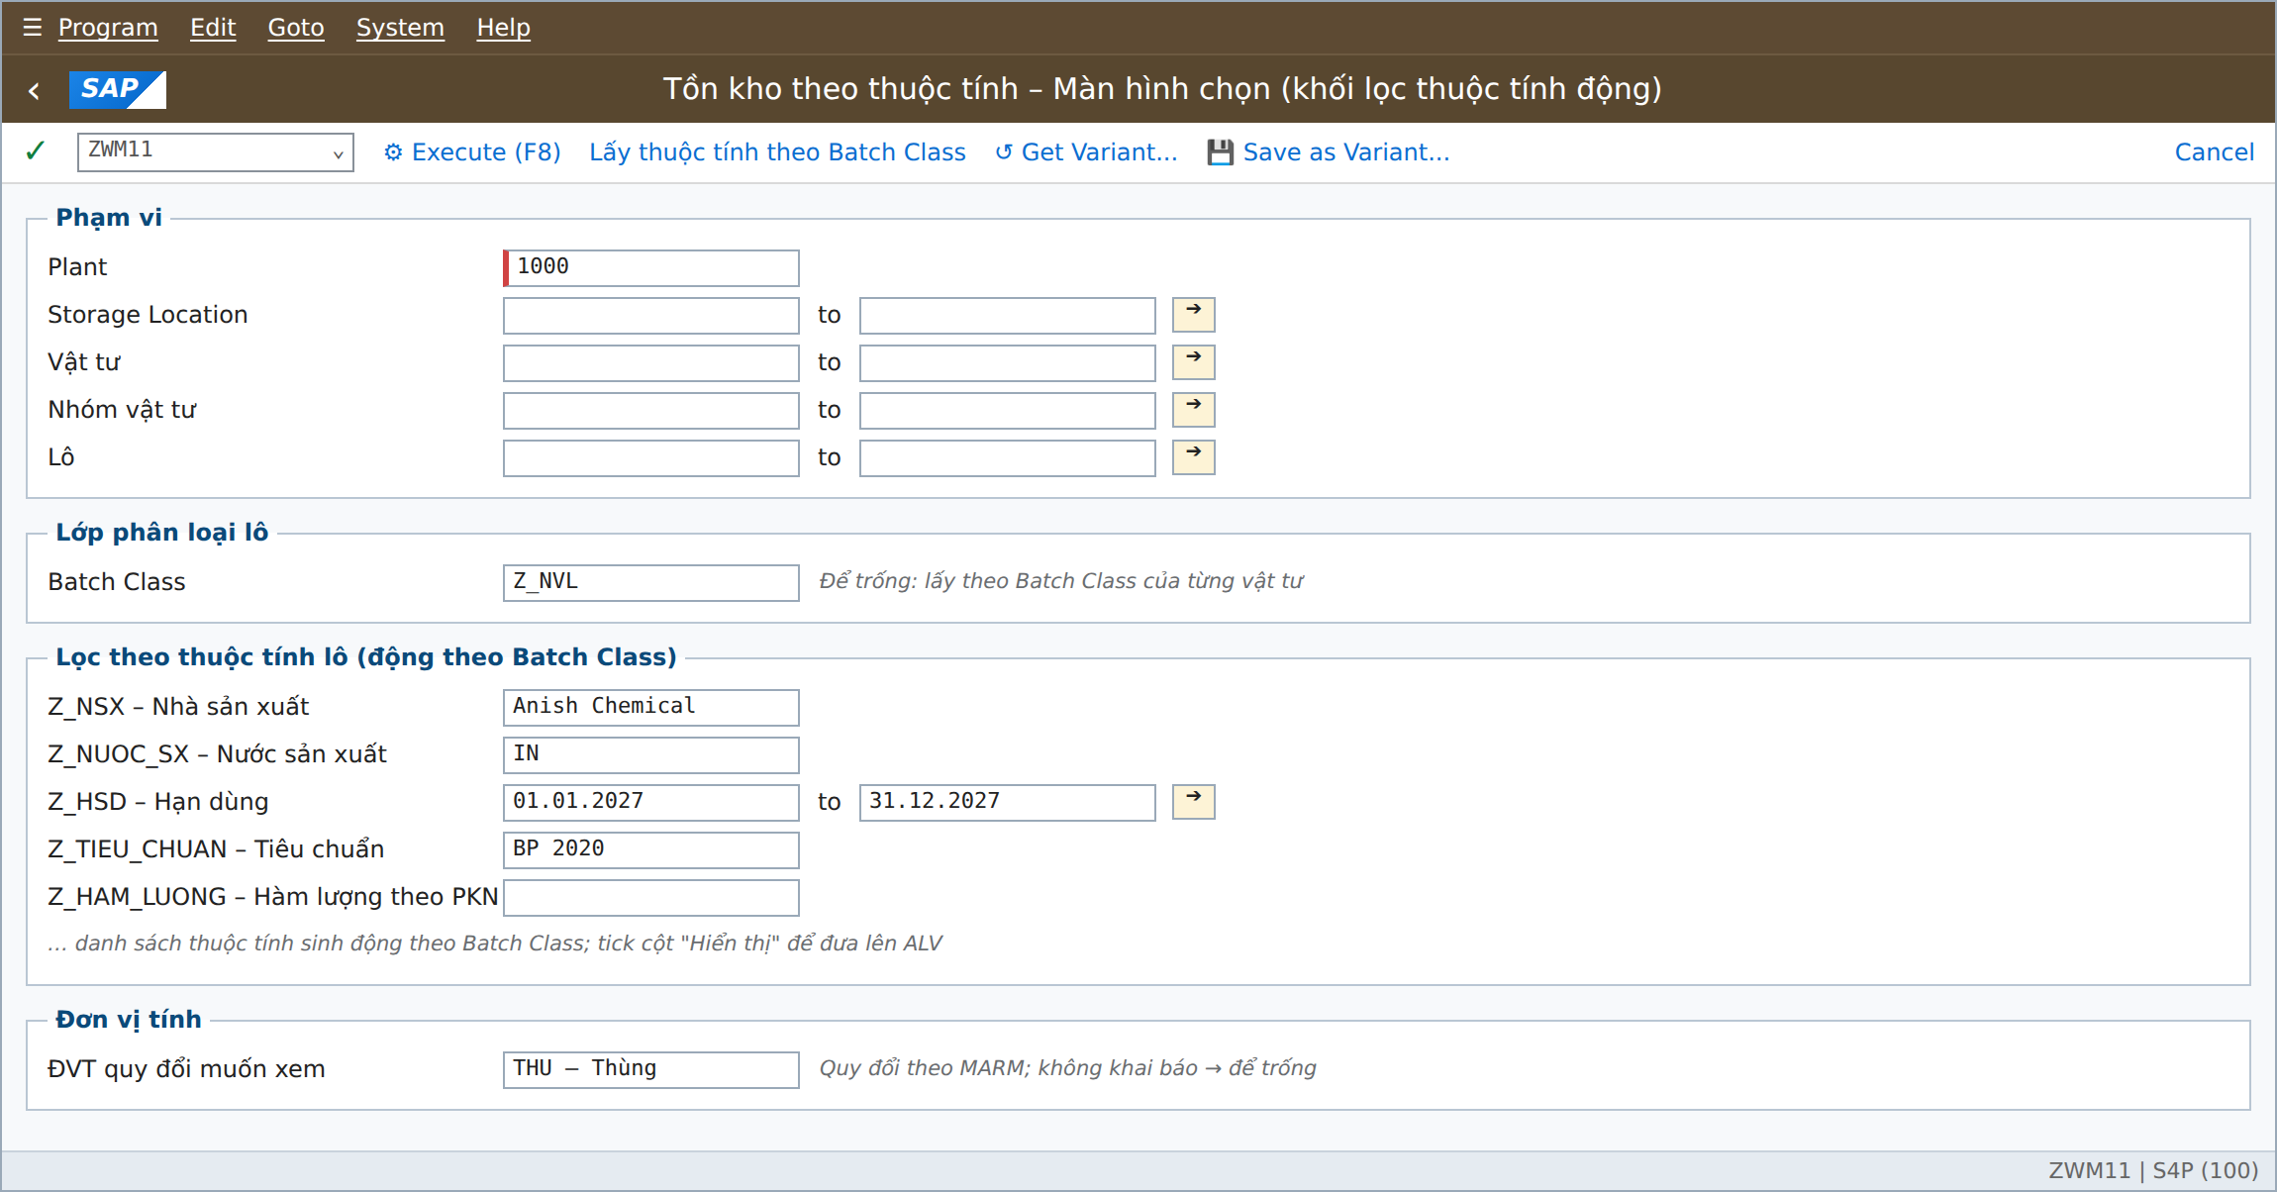
Hình 5: Màn hình chọn – khối điều kiện thuộc tính lô sinh động theo Batch Class (yêu cầu WS2 eWM 27/07/2026)
Quy định chung của biểu mẫu / báo cáo
Hình thức | ALV chỉ đọc, không có biểu mẫu in
Mức dòng | Plant – Storage Location – Vật tư – Lô
Cột cố định | Thông tin kho, lô, số lượng theo loại tồn, hạn dùng và cột quy đổi ĐVT
Cột động | Thuộc tính lô theo Batch Class, thứ tự và nhãn tiếng Việt theo ZTWM_CHAR_PARAM
Cộng tổng | Chỉ cộng các dòng cùng đơn vị tính; ALV cảnh báo khi cộng nhóm có ĐVT khác nhau

Mô tả các trường
# | Chỉ tiêu | Mô tả | Nguồn dữ liệu / Logic | Canh lề
(1) | Plant / SLoc | Nhà máy và kho lưu trữ của dòng tồn | MCHB-WERKS / MCHB-LGORT; trường hợp không quản lý Batch lấy theo MARD | Trái
(2) | Vật tư / Mô tả | Mã và tên vật tư | MCHB-MATNR / MAKT-MAKTX | Trái
(3) | Lô SAP | Số Batch trên SAP | MCHB-CHARG | Trái
(4) | Lô NSX |  | z_BATCH_NSX; nếu trống MCHA-LICHA; nếu trống Batch SAP | Trái
(5) | ĐVT cơ sở | Đơn vị tính cơ sở của vật tư | MARA-MEINS | Giữa
(6) | Unrestricted / QI / Blocked / Tổng tồn | Số lượng tồn theo từng loại tồn và tổng tồn được chọn | MCHB-CLABS / CINSM / CSPEM; Tổng tồn = cộng các loại tồn được tick chọn | Phải
(7) | SL theo ĐVT chọn / ĐVT chọn | Số lượng sau quy đổi sang đơn vị tính người dùng chọn | Quy đổi theo MARM; chỉ hiển thị khi có chọn ĐVT và có hệ số quy đổi, không có thì để trống | Phải / Giữa
(8) | Ngày SX / HSD / Retest | Ngày sản xuất, hạn dùng và ngày kiểm nghiệm lại của lô | MCHA-HSDAT / MCHA-VFDAT / MCHA-QNDAT | Giữa
(9) | HSD còn lại (ngày) | Số ngày còn lại đến hạn dùng | MCHA-VFDAT – Ngày tham chiếu; kết quả < 0 = đã hết hạn | Phải
(10) | Cột thuộc tính động | Các thuộc tính Batch được chọn hiển thị động trên báo cáo | Đọc giá trị characteristic từ AUSP theo Batch Class; danh sách/nhãn cột theo ZTWM_CHAR_PARAM | Trái

Logic xử lý đặc biệt

Sinh khối lọc và cột động
- Khi chọn Batch Class (hoặc nhấn "Lấy thuộc tính"), hệ thống đọc danh sách characteristic của class và sinh khối điều kiện trên màn hình chọn: kiểu CHAR nhập giá trị/danh sách; kiểu NUM và DATE nhập khoảng từ – đến.
- Không chọn Batch Class: hệ thống lấy hợp của các characteristic thuộc Batch Class của các vật tư trong phạm vi; nếu vượt số dòng tối đa thì báo ZWM11-003 và yêu cầu thu hẹp phạm vi hoặc chọn class cụ thể.
- Thuộc tính hiển thị trên ALV: mặc định theo ZTWM_CHAR_PARAM, người dùng tick thêm/bớt; lưu được trong variant. Cột không có giá trị ở mọi dòng sẽ tự ẩn (tùy chọn).
- Dùng chung routine sinh cột characteristic với ZMM60 – sửa logic phải kiểm thử hồi quy cả hai báo cáo.

Lấy tồn và áp điều kiện
- Đọc tồn theo lô (MCHB) và tồn không quản lý lô (MARD) trong phạm vi Plant/SLoc; chỉ lấy loại tồn được tick.
- Lọc theo thuộc tính thực hiện trên cơ sở dữ liệu trước khi dựng danh sách (đọc classification theo điều kiện rồi mới lấy tồn), không lấy toàn bộ tồn rồi lọc – đáp ứng yêu cầu WS2 và giữ hiệu năng.
- Nhiều điều kiện thuộc tính kết hợp theo AND; trong một thuộc tính, nhiều giá trị kết hợp theo OR.
- Lô không có giá trị cho thuộc tính đang lọc → không thỏa điều kiện (không suy diễn giá trị mặc định).
- Vật tư không quản lý lô: hiển thị nếu không có điều kiện thuộc tính nào được nhập; cột thuộc tính để trống.

Quy đổi đơn vị tính
- Người dùng chọn một ĐVT đích; hệ thống quy đổi từ ĐVT cơ sở theo hệ số MARM (UMREZ/UMREN) của từng vật tư.
- Vật tư không khai báo quy đổi sang ĐVT đó: để trống cột quy đổi và ghi message ZWM11-005; tuyệt đối không quy đổi theo hệ số của vật tư khác.
- Làm tròn theo số lẻ khai báo của ĐVT đích; cột ĐVT cơ sở vẫn giữ nguyên để đối chiếu.

Loại trừ và cảnh báo
- Lô đánh dấu xóa không hiển thị. Lô Restricted-use hoặc đã hết hạn chỉ hiển thị khi người dùng tick tùy chọn tương ứng, và được đánh dấu trong cột trạng thái.
- HSD c òn lại âm → hiển thị màu cảnh báo trên ALV (quy ước chung với ZMB5M).

Sắp xếp
Ưu tiên | Trường | Thứ tự
1 | Vật tư | Tăng dần
2 | Hạn dùng | Tăng dần (FEFO)
3 | Storage Location | Tăng dần
4 | Lô | Tăng dần

Thông báo hệ thống (Message)
Mã | Loại | Nội dung | Thời điểm
ZWM11-001 | E | Bạn không có quyền với Plant &1 / Storage Location &2. | Màn hình chọn
ZWM11-002 | I | Không có dữ liệu theo điều kiện chọn. | Màn hình chọn
ZWM11-003 | W | Phạm vi chọn có &1 thuộc tính, vượt giới hạn &2 – hãy chọn Batch Class cụ thể. | Màn hình chọn
ZWM11-004 | E | Giá trị &1 không hợp lệ cho thuộc tính &2. | Màn hình chọn
ZWM11-005 | W | Vật tư &1 chưa khai báo quy đổi sang đơn vị &2. | Danh sách
ZWM11-006 | W | Vật tư &1 không quản lý lô – không có thuộc tính để lọc. | Danh sách
ZWM11-007 | W | Lô &1 đã hết hạn ngày &2. | Danh sách
ZWM11-008 | W | Lô &1 đang ở trạng thái hạn chế sử dụng. | Danh sách

Message class đề xuất: ZWM11 (SE91), nội dung song ngữ Việt – Anh.

NGUỒN DỮ LIỆU
Bảng / Đối tượng | Mô tả | Khóa liên kết | Trường sử dụng chính
MCHB / MARD | Tồn theo lô / theo SLoc | MATNR, WERKS, LGORT, CHARG | CLABS, CINSM, CSPEM
MCHA | Dữ liệu lô | MATNR, WERKS, CHARG | Ngày SX, HSD, trạng thái lô
KSSK / KLAH / KSML / CABN / CAWN / AUSP | Phân loại lô | Object (lô), Class | Danh sách characteristic và giá trị
MARA / MAKT / MARM | Vật tư và ĐVT quy đổi | MATNR | ĐVT cơ sở, hệ số quy đổi
ZTWM_CHAR_PARAM (mới) | Cấu hình cột thuộc tính | Batch Class, characteristic | Nhãn tiếng Việt, thứ tự, hiển thị mặc định

PHÂN QUYỀN
Authorization Object | Trường | Giá trị | Mục đích
S_TCODE | TCD | ZWM11 | Truy cập
M_MSEG_WMB / M_MSEG_LGO | ACTVT, WERKS / LGORT | 03 | Phạm vi Plant / SLoc
M_MATE_MAR / M_MATE_STA | ACTVT, BEGRU / STATM | 03 | Đọc Material Master
M_MATE_CHG | ACTVT, BEGRU | 03 | Đọc dữ liệu lô
C_KLAH_BKL | ACTVT, nhóm quyền class | 03 | Đọc phân loại lô
S_GUI | ACTVT | 61 | Export Excel

- Báo cáo chỉ đọc; phân quyền theo Plant/SLoc để chi nhánh chỉ thấy tồn của mình, đồng bộ cách phân quyền của ZWM10/ZWM15.

TÀI LIỆU THAM KHẢO
Mã tài liệu | Diễn giải
BIDIPHAR_EWM+BARCODE_WS2_RICEFW | Sheet Report dòng 49; WS2 eWM 27/07/2026
BIDIPHAR_BP_EWM_V2.0 | Danh mục phát triển dòng 10
BIDIPHAR_FS_MM_WM_ZWM13 (ECC) | Bộ thuộc tính lô tham chiếu
BIDIPHAR_FS_MM_ZMM60 | Cơ chế cột characteristic động; ranh giới chức năng
BIDIPHAR_FS_EWM_ZWM10 / ZLX02 / ZMB21 | Phân định phạm vi báo cáo tồn
BDP_SAP_URS_GxP_23 Aug_V1.1 | WM – Báo cáo mục 37

